DOCUMENTATIE

TEMA 1

NUME STUDENT: DINCĂ DENISA-GABRIELA
GRUPA: 30227

CUPRINS

1. Obiectivul temei 3
2. Analiza problemei, modelare, scenarii, cazuri de utilizare 3
3. Proiectare 4
4. Implementare 4
5. Rezultate 6
6. Concluzii 7
7. Bibliografie 7

Obiectivul temei
Obiectivul principal al temei de laborator este de a implementa un sistem de calcul al unor polinoame stocate in tipul de date Map folosind o interfata grafica dedicata. Acesta poate efectua operatii de adunare, scadere, impartire, inmultire, derivare si integrare.
Obiective secundare:

- Folosirea a regular expressions pentru a extrage coeficientii
- Testarea metodelor folosind Junit

Analiza problemei, modelare, scenarii, cazuri de utilizare

Polinoamele sunt construite din termeni numiți monoame, care sunt alcătuite dintr-o constantă (numită coeficient) înmulțită cu una sau mai multe variabile. Fiecare variabilă poate avea un exponent constant întreg pozitiv. Exponentul unei variabile dintr-un monom este egal cu gradul acelei variabile în acel monom.
Un calculator de polinoame poate fi implementat printr-o multitudine de metode.Modul de introducere al datelor, structura polinomului, modul de afisare si interfata grafica pot fi modificate.
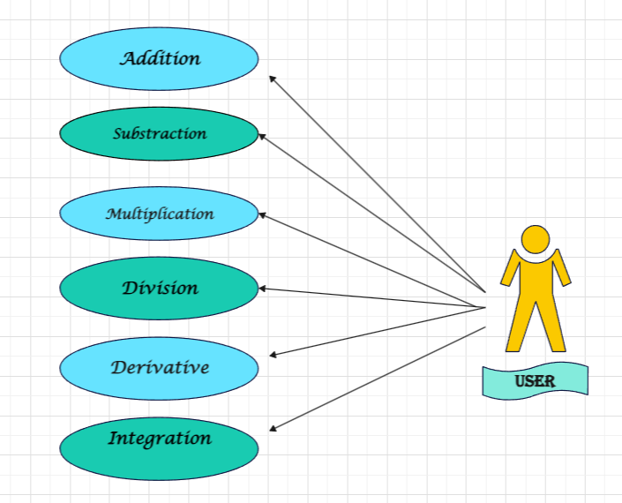

User-ul poate folosi calculatorul de polinoame pentru a efectua operatiile de adunare, scadere, inmultire, impartire, derivare si integrare.

Proiectare
Proiectul respecta principiile de baza ale Programarii Orientate pe Obiect, precum abstractizarea (posibilitatea ca un program să separe unele aspecte ale informației pe care o manipulează, adică posibilitatea de a se concentra asupra esențialului. Fiecare obiect în sistem are rolul unui “actor” abstract, care poate executa acțiuni, își poate modifica și comunica starea și poate comunica cu alte obiecte din sistem fără a dezvălui cum au fost implementate acele facilitați) sau incapsularea(Asigură faptul că obiectele nu pot schimba starea internă a altor obiecte în mod direct)

Unified Modeling Language (prescurtat UML) este un limbaj standard pentru descrierea de modele și specificații pentru software. UML a fost la bază dezvoltat pentru reprezentarea complexității programelor orientate pe obiect, al căror fundament este structurarea programelor pe clase, și instanțele acestora (numite și obiecte).
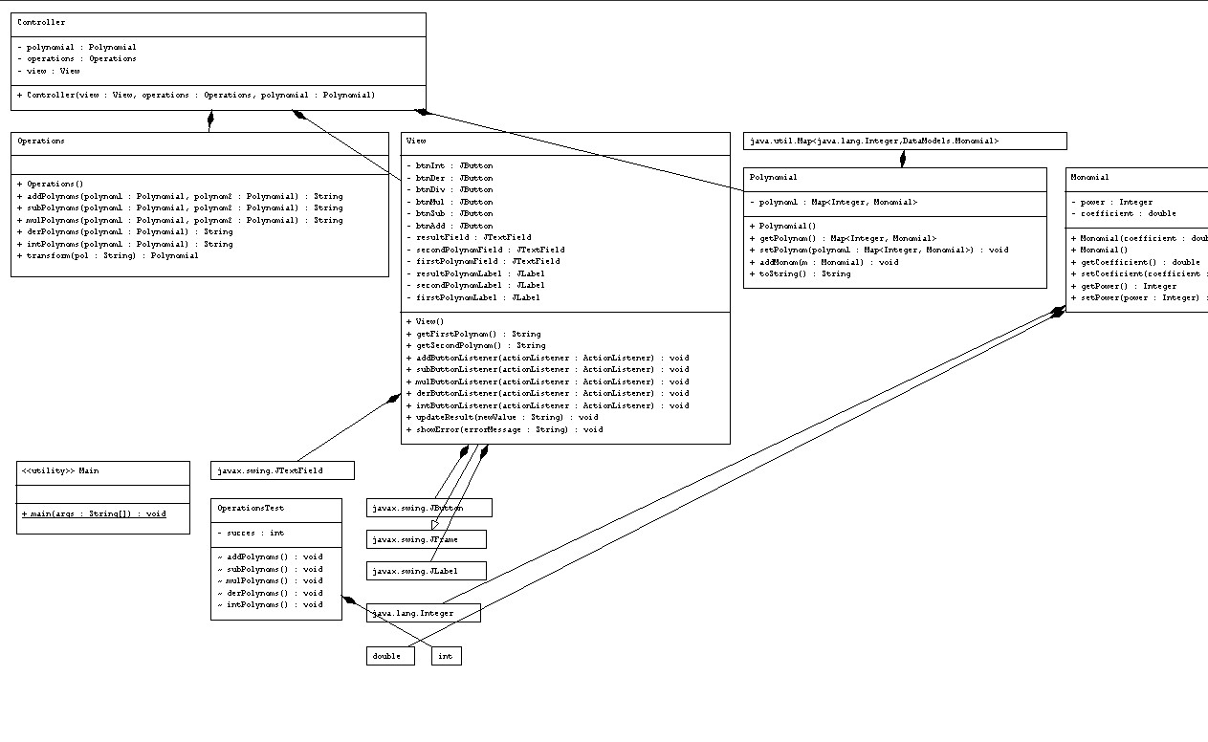

Implementare

Pentru implementarea acestui proiect s-au folosit mai multe clase organizate in pachete.
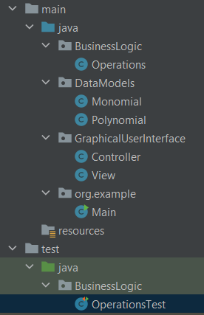

Clasa Operations
Este clasa in care au loc operatiile, cuprinde metodele de calcul pentru adunare, scadere, inmultire, derivare si integrare.

Clasa Monomial
Este clasa in care se creeaza monoamele, contine variabilele pentru grad si coeficient.

Clasa Polynomial
Este clasa in care se creeaza polinoamele, contine variabilele pentru grad si monom si metoda de adaugare a monoamelor in polinom.

Clasa View
Este clasa in care a fost implementata interfata grafica, au fost adaugate campuri pentru scrierea polinoamelor si pentru afisarea rezultatului si butoane pentru selectarea operatiei dorite.

Clasa Controller
Este clasa care controleaza elementele din View, adauga actiuni butoanelor.

Clasa OperationsTest
Este clasa in care se testeaza metodele pentru efectuarea operatiilor

Rezultate
.

S-au efectuat teste pentru toate operatiile, 5 dintre acestea au fost efectuate cu success, rezultatul afisat fiind cel la care ne asteptam, iar 2 dintre teste au esuat.

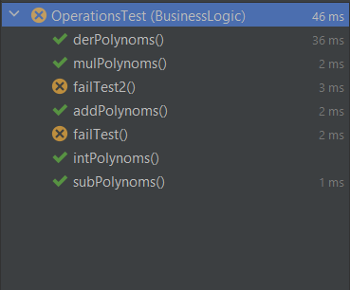

Pentru testul failTest(), rezultatul afisat nu respecta modelul pe care l-am ales.

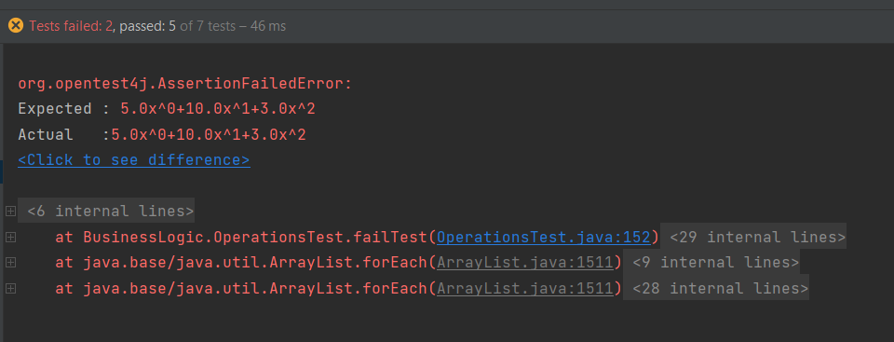

Pentru testul failTest2(), rezultatul afisat are mai putine zecimale la unul dintre coeficienti decat ne-am fi asteptat.
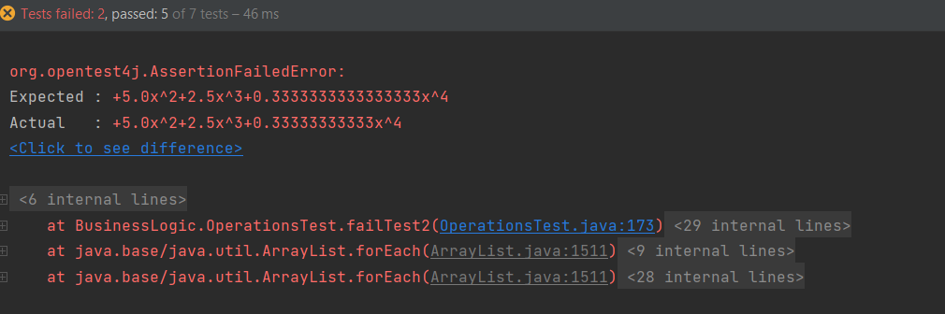

Concluzii
In concluzie, implementarea calculatorului de polinoame m-a ajutat sa imi aprofundez cunostintele despre paradigmele Programarii Orientate pe Obiecte, a folosirii interfetelor grafice si a testarii unitare.
Proiectul poate fi dezvoltat ulterior prin implementarea unei interfete grafice care contine cifrele folosite pentru scrierea gradelor si puterilor unui polinom, sau a unor metode ce calculeaza radacinile polinoamelor.

Bibliografie
https://www.edrawmax.com/online/en/
https://regexr.com/
https://docs.oracle.com/javase/tutorial/uiswing/index.html
https://www.geeksforgeeks.org/matcher-group-method-in-java-with-examples/?ref=rp

